Ministerul Educației și Cercetării al Republicii Moldova
Universitatea Tehnică a Moldovei
Facultatea Calculatoare, Informatică și Microelectronică

Raport
la
Lucrarea de laborator Nr. 4
Disciplina: Tehnici de programare
Tema: „Funcții, metode și importuri pe web”

A efectuat: st. gr. SI-266 Bărbuță Victor
A verificat: asistent universitar Cristian Gonceari

Chișinău – 2026
CUPRINS
SCOPUL LUCRĂRII 3
MEDIUL ȘI REGULILE DE LUCRU 4
ACTIVITĂȚILE PE CARE LE-AM REALIZAT 5
Partea 1 – Importuri 5
Partea 2 – Metode și atribute 5
Partea 3 – Propriile funcții 5
Partea 4 – Module din biblioteca standard 6
Partea 5 – Propriul modul și proiectul final 7
Bonus – BeautifulSoup 8
RĂSPUNSURI LA ÎNTREBĂRILE DE VERIFICARE 9
TESTAREA ȘI REZULTATELE 10
Instalarea bibliotecilor și Partea 1 10
Părțile 2, 3 și 4 11
Proiectul final și bonusul 13
Observații despre site 14
GREȘELI ÎNTÂLNITE ȘI CE AM ÎNVĂȚAT 15
Instalarea din directorul greșit 15
Eroarea 403 la cererea cu urllib 15
Fișierul modificat, dar nesalvat 16
Comenzi scrise greșit 17
CONCLUZII 19
BIBLIOGRAFIE 20

SCOPUL LUCRĂRII
În această lucrare am scris programe Python care comunică cu un site web real, https://cybercor.org, și am exersat trei concepte de bază: importurile, metodele și funcțiile. La final am obținut propriul meu modul, webtools, care generează un raport despre un site web.
Prin această lucrare am urmărit:
- să import module din biblioteca standard și module externe și să înțeleg diferența dintre ele;
- să apelez metode și să citesc atribute ale obiectelor create de alt cod;
- să scriu propriile funcții, cu parametri, valori implicite, docstring-uri și tratarea erorilor;
- să împart codul într-un modul propriu și să îl import din alt fișier.

MEDIUL ȘI REGULILE DE LUCRU
Am lucrat în Visual Studio Code, cu Python 3 și cu biblioteca externă requests, pe care am instalat-o cu pip install requests. Pentru partea bonus am instalat și beautifulsoup4. Toate fișierele se află în directorul web_lab, iar conținutul lui este prezentat în tabelul 1.
Tabelul 1 – Fișierele din directorul web_lab
Fișier | Conținut
part1_imports.py | exercițiile 1–8: importuri
part2_methods.py | exercițiile 9–20: metode și atribute
part3_functions.py | exercițiile 21–34: propriile funcții
part4_modules.py | exercițiile 35–43: module din biblioteca standard
webtools.py | modulul meu, cu funcțiile reutilizabile și cu site_report()
main.py | programul care importă webtools și primește URL-ul din linia de comandă
bonus_beautifulsoup.py | get_title și extract_links rescrise cu BeautifulSoup
report.csv, report.json | fișierele create de main.py

Fiecare fișier începe cu șablonul cerut: numele meu și constantele BASE_URL, ECHO_URL și TIMEOUT. Deoarece am lucrat cu un site real, am respectat la fiecare exercițiu regulile de lucru:
- fiecare cerere are timeout=TIMEOUT;
- între cererile consecutive am pus time.sleep(1);
- către cybercor.org am trimis doar cereri GET și HEAD, iar antetul personalizat l-am verificat pe httpbin.org;
- nu am folosit nicio buclă fără limită și am accesat doar URL-urile din exerciții.

ACTIVITĂȚILE PE CARE LE-AM REALIZAT

Partea 1 – Importuri
În prima parte am exersat modurile în care pot aduce cod în program. Ce am făcut la fiecare exercițiu este prezentat în tabelul 2. Explicațiile cerute le-am scris sub formă de comentarii în cod.
Tabelul 2 – Exercițiile din Partea 1
Exercițiu | Ce am realizat
1 | Am importat requests și urllib.request și am afișat versiunea requests. Am explicat că requests este o bibliotecă externă, iar urllib vine cu Python.
2 | Am descărcat pagina cu requests.get() și apoi cu from requests import get.
3 | Am folosit aliasul rq și am explicat când ajută un alias și când încurcă.
4 | Am descărcat pagina doar cu urllib.request.urlopen() și am decodat octeții cu decode("utf-8").
5 | Am rulat dir(requests) și am stabilit că get este funcție, Session este clasă, iar adapters este modul.
6 | Am citit help(requests.get) și am folosit parametrul timeout.
7 | Am cronometrat o cerere cu time.perf_counter() și am comparat rezultatul cu response.elapsed.
8 | Am încercat import bs4 într-un bloc try / except ImportError.

Partea 2 – Metode și atribute
În a doua parte am folosit instrumentele pe care obiectul răspuns și șirurile de caractere le au deja. Am învățat că un atribut este o valoare (response.status_code), iar o metodă este o acțiune apelată cu paranteze (response.json()). Exercițiile sunt rezumate în tabelul 3.
Tabelul 3 – Exercițiile din Partea 2
Exercițiu | Ce am realizat
9 | Am afișat status_code, ok, url și encoding și am notat că toate sunt atribute.
10 | Am apelat raise_for_status() și am prins requests.HTTPError pentru o pagină inexistentă.
11–12 | Am parcurs antetele cu headers.items() și am citit antete cu headers.get(), observând că literele mari sau mici nu contează.
13–15 | Am înlănțuit lower() și count(), am extras titlul cu find() și feliere și am numărat liniile cu splitlines().
16–17 | Am verificat HTTPS cu startswith() și am urmărit redirecționările din response.history.
18 | Am comparat HEAD cu GET: la HEAD corpul are lungimea 0.
19–20 | Am afișat cookie-urile și am trimis un User-Agent propriu printr-un obiect Session către httpbin.org.

Partea 3 – Propriile funcții
În a treia parte fiecare exercițiu a devenit o funcție, cu docstring și adnotări de tip. Am scris funcțiile fetch, get_status, get_title, page_exists, check_paths, get_header, security_headers, score_headers, fetch_robots, disallowed_paths, response_times și log. Am separat descărcarea de analiză: get_title primește doar un text HTML și nu face nicio cerere.
Funcția page_exists arată cum am tratat erorile: prinde requests.RequestException și returnează False în loc să oprească programul, chiar și pentru un domeniu care nu există.
def page_exists(url: str) -> bool:
"""Returneaza True daca pagina poate fi accesata."""
try:
r = requests.get(url, timeout=TIMEOUT)
r.raise_for_status()
return True
except requests.RequestException:
return False

Funcția disallowed_paths funcționează și când primește None, iar funcția log primește oricâte detalii prin **details:
def disallowed_paths(robots_text) -> list:
"""Extrage valorile Disallow din robots.txt."""
if robots_text is None:
return []
result = []
for line in robots_text.splitlines():
if line.lower().strip().startswith("disallow:"):
value = line.split(":", 1)[1].strip()
if value:
result.append(value)
return result

def log(message: str, **details) -> None:
"""Afiseaza mesajul si detaliile."""
text = message
for key, value in details.items():
text += " | " + key + "=" + str(value)
print(text)

La exercițiul 26 am apelat get_status(123) și am văzut că adnotările de tip nu mă opresc: Python nu le verifică la rulare, iar eroarea apare abia în requests.

Partea 4 – Module din biblioteca standard
În a patra parte am combinat mai multe module: urllib.parse pentru descompunerea și compunerea URL-urilor, re pentru extragerea legăturilor, html.parser pentru imagini, hashlib pentru amprenta paginii, json pentru salvarea antetelor, socket pentru adresa IP și ssl pentru certificat.
La exercițiul 39 am creat clasa ImageFinder, care moștenește HTMLParser și suprascrie metoda handle_starttag(). Am testat-o mai întâi pe un fragment HTML scris de mine, cu assert, și abia apoi pe pagina reală.
class ImageFinder(HTMLParser):
"""Gaseste valorile src din tagurile img."""

def __init__(self):
"""Creeaza lista de imagini."""
super().__init__()
self.images = []

def handle_starttag(self, tag, attrs):
"""Este apelata automat cand parserul gaseste un tag."""
if tag.lower() == "img":
src = dict(attrs).get("src")
if src:
self.images.append(src)

La exercițiul 43 am citit certificatul site-ului și am calculat câte zile mai sunt până la expirare:
def cert_days_left(hostname):
"""Returneaza cate zile mai sunt pana la expirarea certificatului."""
context = ssl.create_default_context()
with socket.create_connection((hostname, 443), timeout=TIMEOUT) as sock:
with context.wrap_socket(sock, server_hostname=hostname) as s:
cert = s.getpeercert()
expires = ssl.cert_time_to_seconds(cert["notAfter"])
return int((expires - time.time()) / 86400)

Partea 5 – Propriul modul și proiectul final
În ultima parte am mutat funcțiile reutilizabile în modulul webtools.py și le-am importat în main.py, atât cu import webtools, cât și cu from webtools import. Am adăugat constanta DEFAULT_HEADERS, pe care fetch() o trimite la fiecare cerere, și blocul if __name__ == "__main__", care rulează autotestul doar când pornesc direct webtools.py.
Programul main.py primește URL-ul din linia de comandă, cu argparse, salvează rezultatul funcției check_paths() în report.csv și apelează site_report(). Funcția site_report() folosește funcțiile mele pentru a colecta cele opt informații cerute, le afișează și le salvează în report.json:
def site_report(url: str, filename: str = "report.json") -> dict:
"""Genereaza raportul final si il salveaza in JSON."""
r = fetch(url)
r.raise_for_status()

final_url = r.url
host = urlparse(final_url).hostname
links = extract_links(r.text)
internal, external = split_links(links, final_url)

time.sleep(1)
headers = security_headers(final_url)
time.sleep(1)
robots = fetch_robots(final_url)
time.sleep(1)
redirects = redirect_chain(final_url)

report = {
"checked_at": datetime.now().isoformat(),
"status_code": r.status_code,
"final_url": final_url,
"title": get_title(r.text),
"ip_address": resolve(host),
"redirect_chain": redirects,
"security_score": score_headers(headers),
"certificate_days_left": cert_days_left(host),
"internal_links": len(internal),
"external_links": len(external),
"disallowed_paths": disallowed_paths(robots),
}

with open(filename, "w", encoding="utf-8") as file:
json.dump(report, file, indent=2, ensure_ascii=False)

print("=== Raport site:", url, "===")
print("Cod de stare:", report["status_code"])
print("URL final:", report["final_url"])
print("Titlu:", report["title"])
print("Adresa IP:", report["ip_address"])
print("Redirectionari:", ", ".join(redirects) or "niciuna")
print("Scor securitate:", report["security_score"])
print("Certificat:", report["certificate_days_left"], "de zile ramase")
print("Legaturi:", report["internal_links"], "interne,", report["external_links"], "externe")
print("Cai interzise:", ", ".join(report["disallowed_paths"]) or "niciuna")
print("Salvat in", filename)

return report

Bonus – BeautifulSoup
Pentru bonus am rescris get_title și extract_links cu biblioteca BeautifulSoup. Funcțiile au devenit mai scurte și mai sigure: titlul este găsit chiar dacă tagul are majuscule sau atribute, iar legăturile sunt luate doar din tagurile <a>, inclusiv cele scrise cu ghilimele simple.
def get_title_bs4(html: str) -> str:
"""Returneaza titlul paginii cu BeautifulSoup sau un sir gol."""
soup = BeautifulSoup(html, "html.parser")
if soup.title is None:
return ""
return soup.title.get_text(strip=True)

def extract_links_bs4(html: str) -> list:
"""Returneaza legaturile din tagurile <a>, fara duplicate."""
soup = BeautifulSoup(html, "html.parser")
links = []
for tag in soup.find_all("a", href=True):
if tag["href"] not in links:
links.append(tag["href"])
return links

RĂSPUNSURI LA ÎNTREBĂRILE DE VERIFICARE
Care este diferența dintre un modul, un pachet și o bibliotecă?
Un modul este un singur fișier .py. Un pachet este un director care conține mai multe module. O bibliotecă este o colecție de pachete și module instalată împreună, cum este requests.
De ce response.text nu are paranteze, iar response.json() are?
response.text este un atribut, adică o valoare deja pregătită. response.json() este o metodă: face o acțiune, transformă textul JSON într-un dicționar, de aceea se apelează cu paranteze.
Care este diferența dintre print() și return într-o funcție?
print() doar arată valoarea pe ecran, iar funcția nu dă nimic înapoi. return trimite valoarea către cel care a apelat funcția, deci o pot salva într-o variabilă sau o pot da altei funcții.
Cine apelează handle_starttag()?
Metoda este apelată de HTMLParser, din interiorul metodei feed(), de fiecare dată când găsește un tag de deschidere. Eu nu o apelez niciodată direct.
De ce autotestul rulează doar la python webtools.py?
Când rulez direct fișierul, Python pune în __name__ valoarea "__main__" și condiția este adevărată. Când main.py îl importă, __name__ este "webtools", deci autotestul nu mai rulează.

TESTAREA ȘI REZULTATELE
Am lucrat pe calculatorul meu, în Visual Studio Code, și am rulat toate comenzile din terminalul integrat (PowerShell). Am rulat fiecare fișier de la început până la sfârșit și am verificat că nu apar erori. Comenzile pe care le-am folosit sunt prezentate în tabelul 4.
Tabelul 4 – Comenzile de testare
Comandă | Ce am verificat
pip install -r requirements.txt | instalarea bibliotecilor requests și beautifulsoup4
python part1_imports.py … part4_modules.py | exercițiile 1–43, inclusiv testul cu assert de la exercițiul 39
python webtools.py | autotestul modulului
python main.py https://cybercor.org | raportul complet și crearea fișierelor report.csv și report.json
python bonus_beautifulsoup.py | compararea variantelor cu BeautifulSoup

Instalarea bibliotecilor și Partea 1
Am intrat în directorul web_lab și am instalat bibliotecile cu pip install -r requirements.txt. Mesajele „Requirement already satisfied” din figura 1 arată că requests 2.34.2 și beautifulsoup4 sunt instalate.
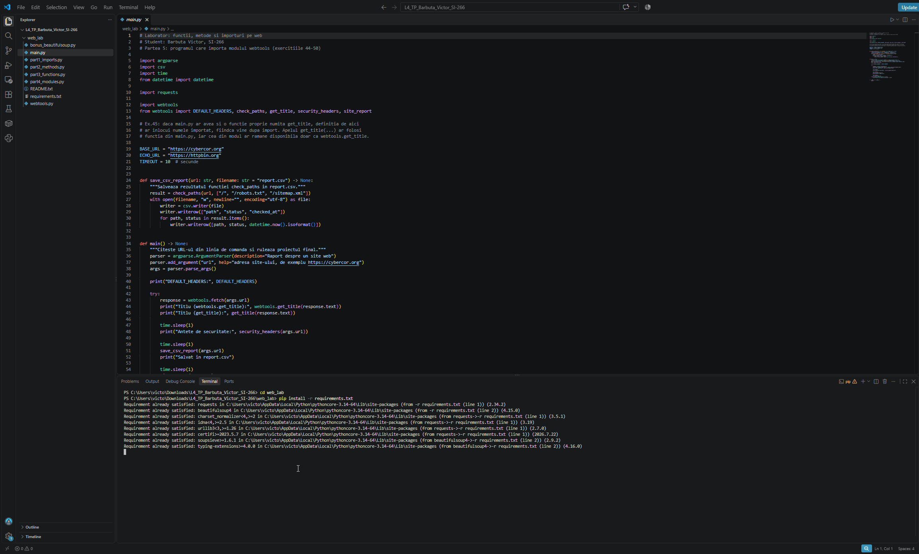
Figura 1 – Instalarea bibliotecilor din requirements.txt
Rularea fișierului part1_imports.py este prezentată în figura 2. Toate cererile au primit codul 200, inclusiv cea trimisă cu urllib la exercițiul 4, iar la exercițiul 7 timpul măsurat cu perf_counter este puțin mai mare decât response.elapsed.
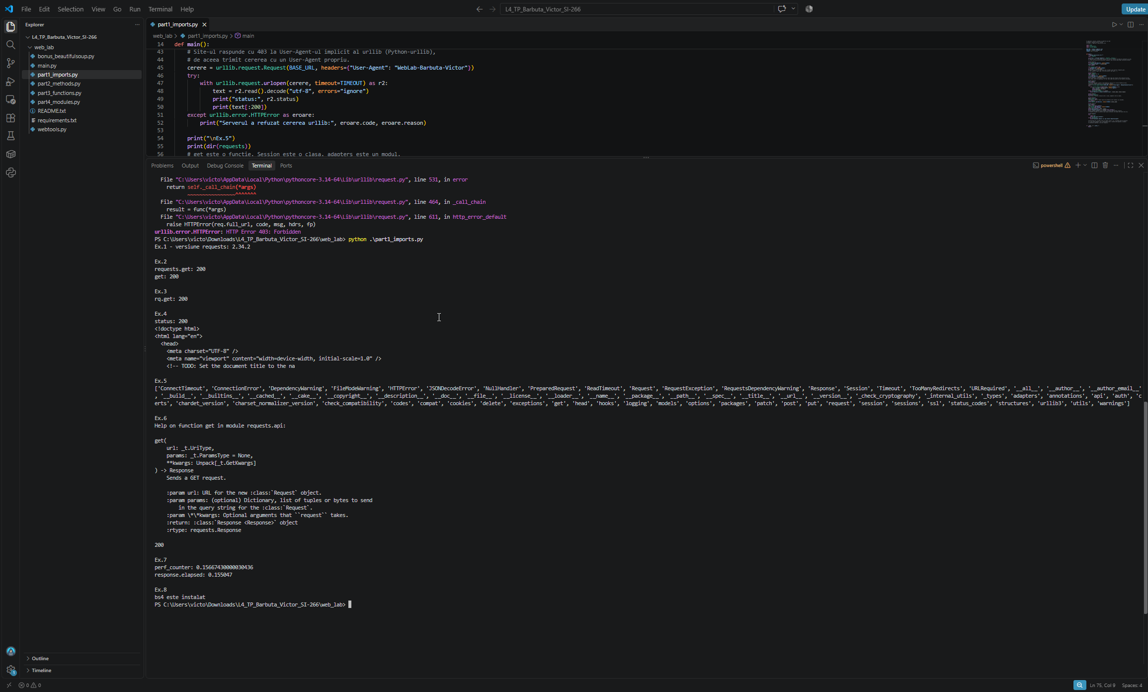
Figura 2 – Rularea fișierului part1_imports.py

Părțile 2, 3 și 4
Rezultatul părții a doua este prezentat în figura 3. Se văd antetele răspunsului, titlul CYBERCOR, redirecționarea 301 de la http:// la https:// și diferența dintre HEAD (0 caractere) și GET (1540 de caractere).
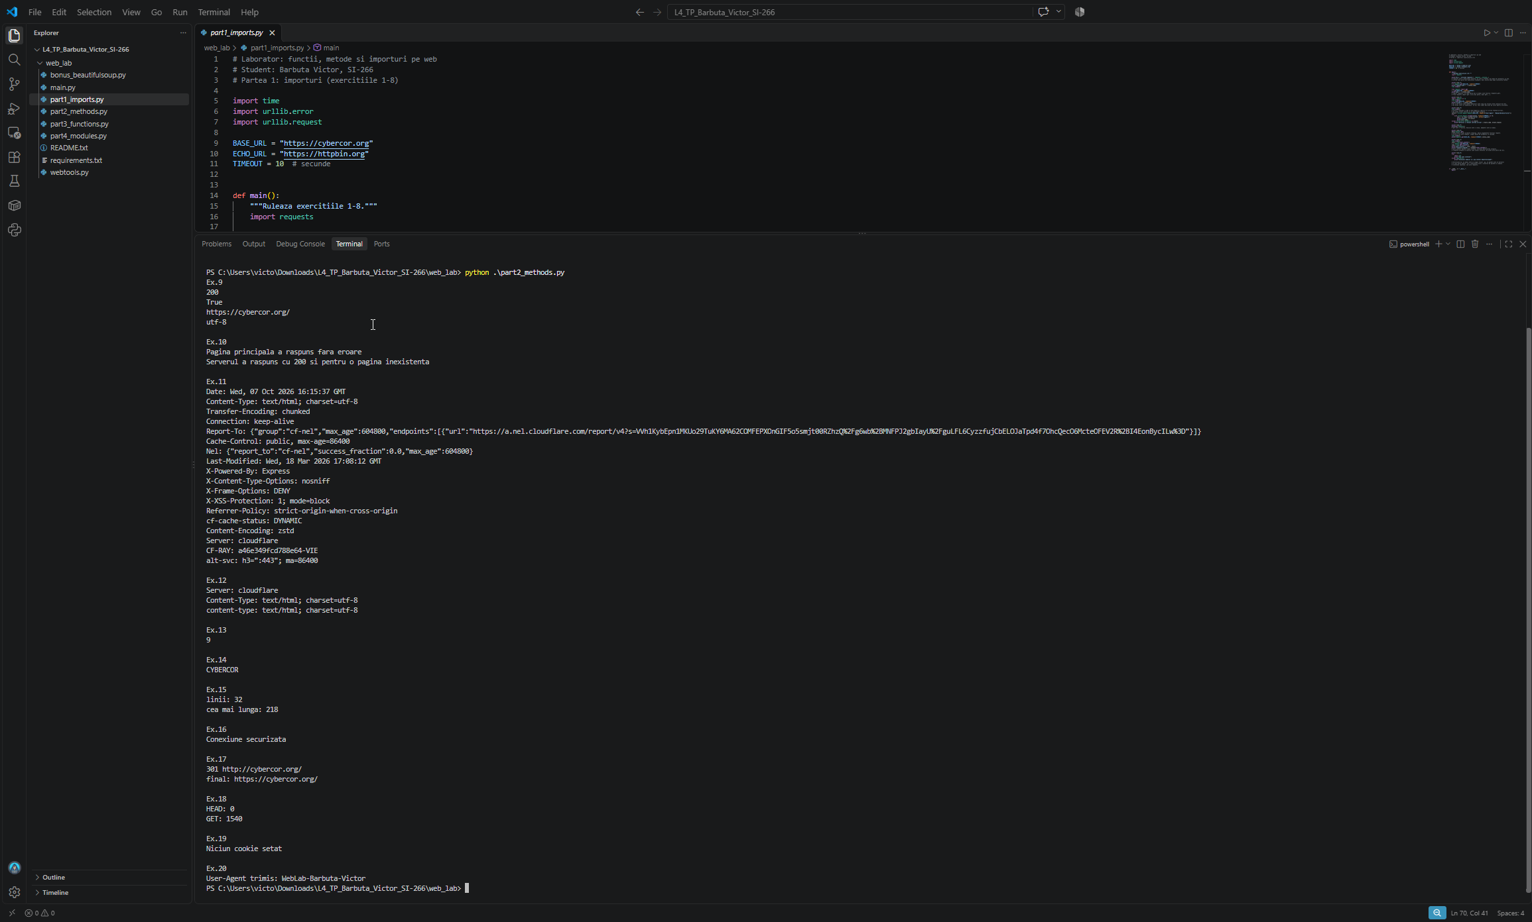
Figura 3 – Rularea fișierului part2_methods.py
Rezultatul părții a treia este prezentat în figura 4. Funcția page_exists returnează True pentru site și False pentru domeniul inexistent, iar scorul antetelor de securitate este 3/5.
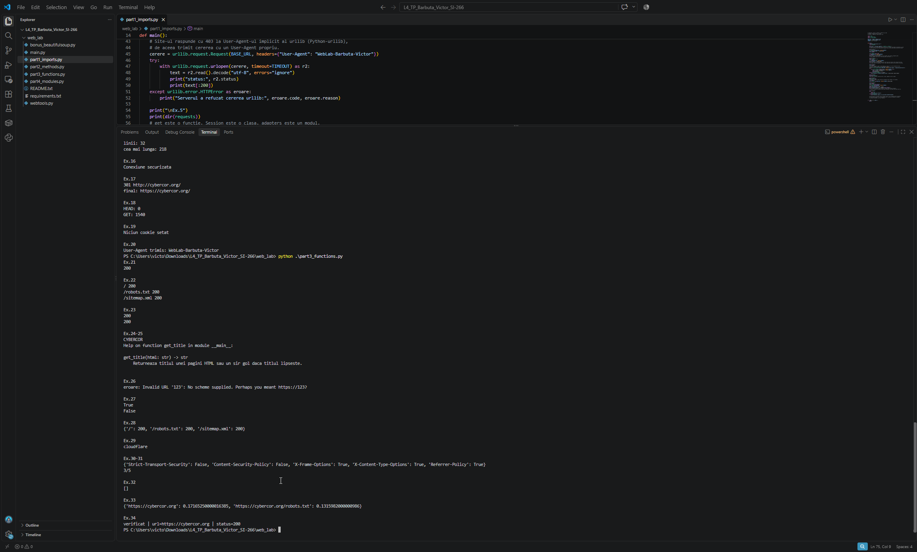
Figura 4 – Rularea fișierului part3_functions.py
Rezultatul părții a patra este prezentat în figura 5. Testul cu assert de la exercițiul 39 a trecut. Pe pagina reală parserul a găsit 0 imagini, la fel ca numărul de taguri <img din sursă, cele două amprente SHA-256 sunt identice, iar certificatul mai are 57 de zile până la expirare.
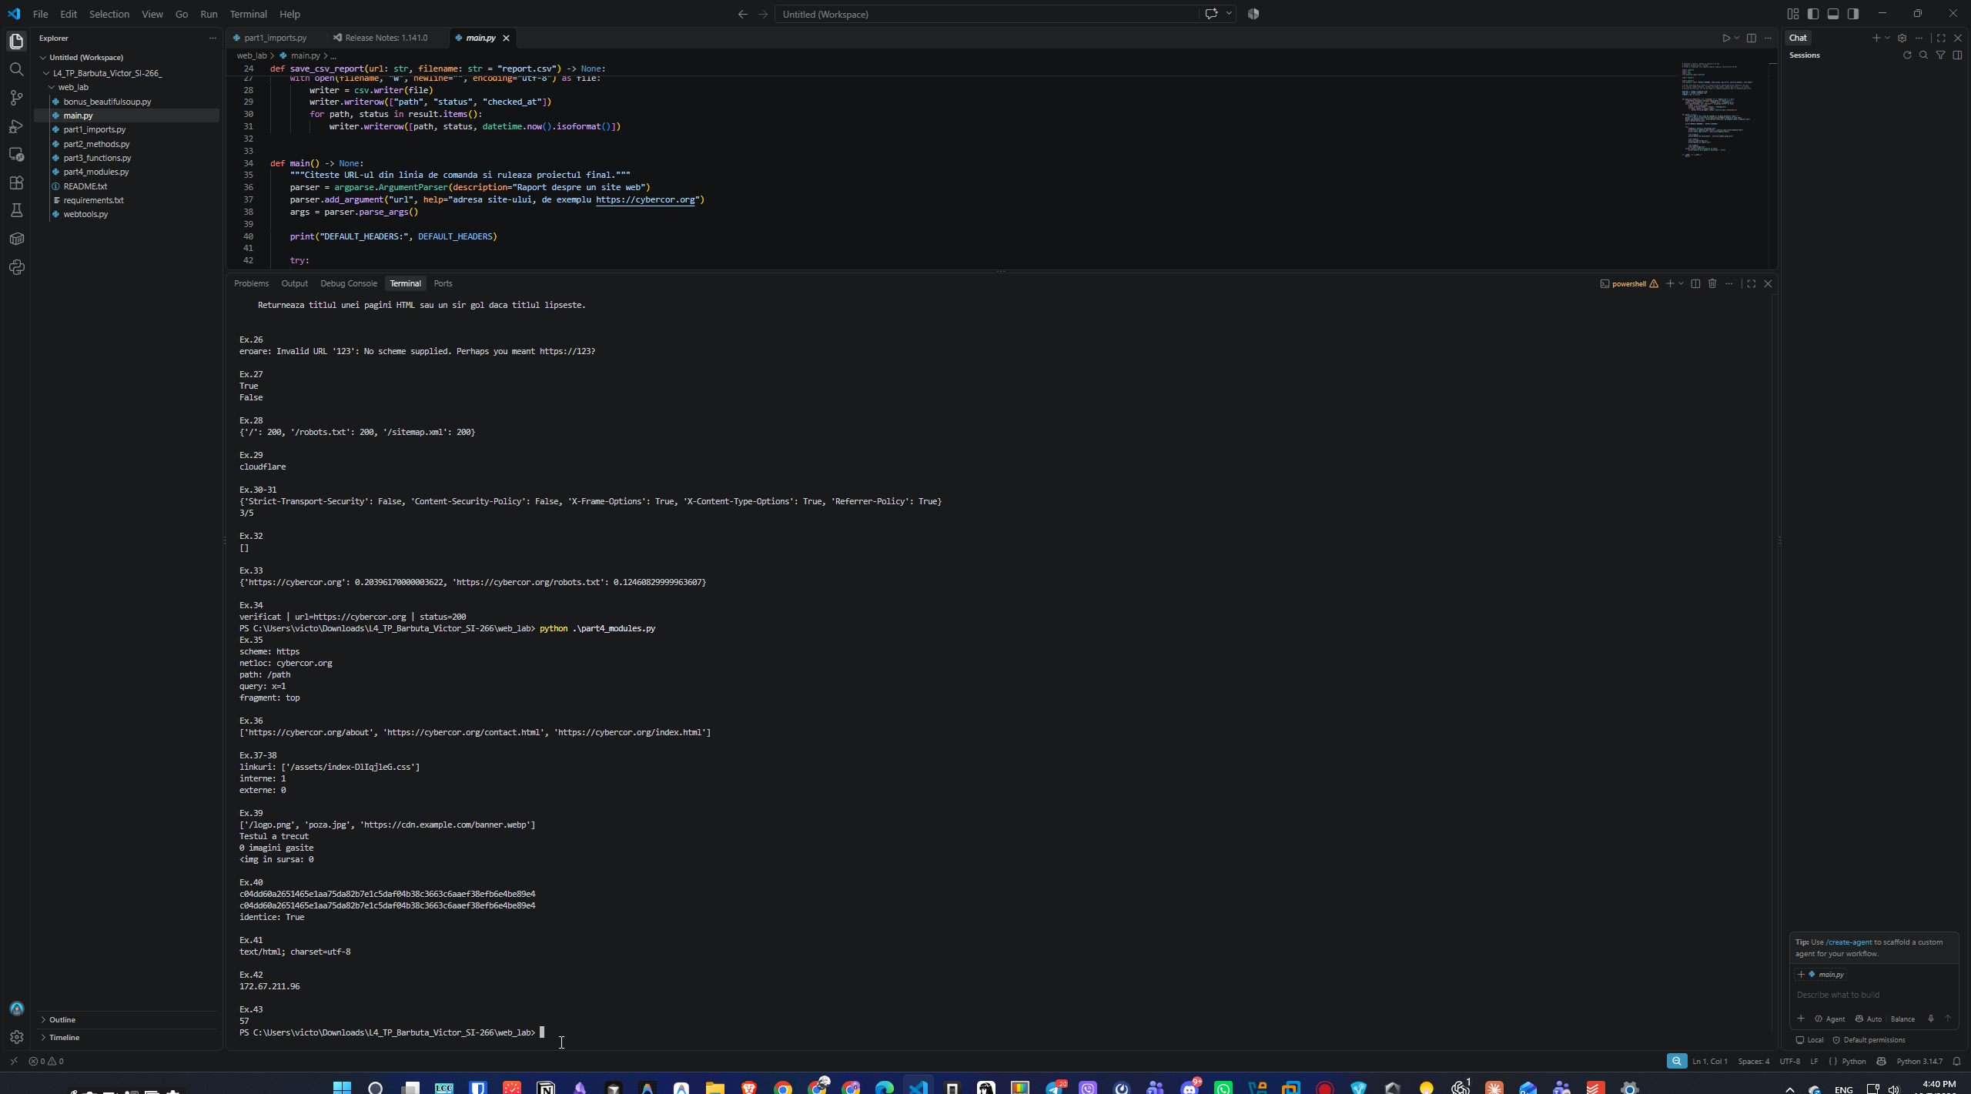
Figura 5 – Rularea fișierului part4_modules.py și testul clasei ImageFinder

Proiectul final și bonusul
În figura 6 se văd, una după alta, autotestul modulului webtools.py, raportul afișat de main.py și comparația de la partea bonus. Pe fragmentul meu de test, BeautifulSoup găsește titlul și cele două legături, pe care varianta cu find() și re le ratează.
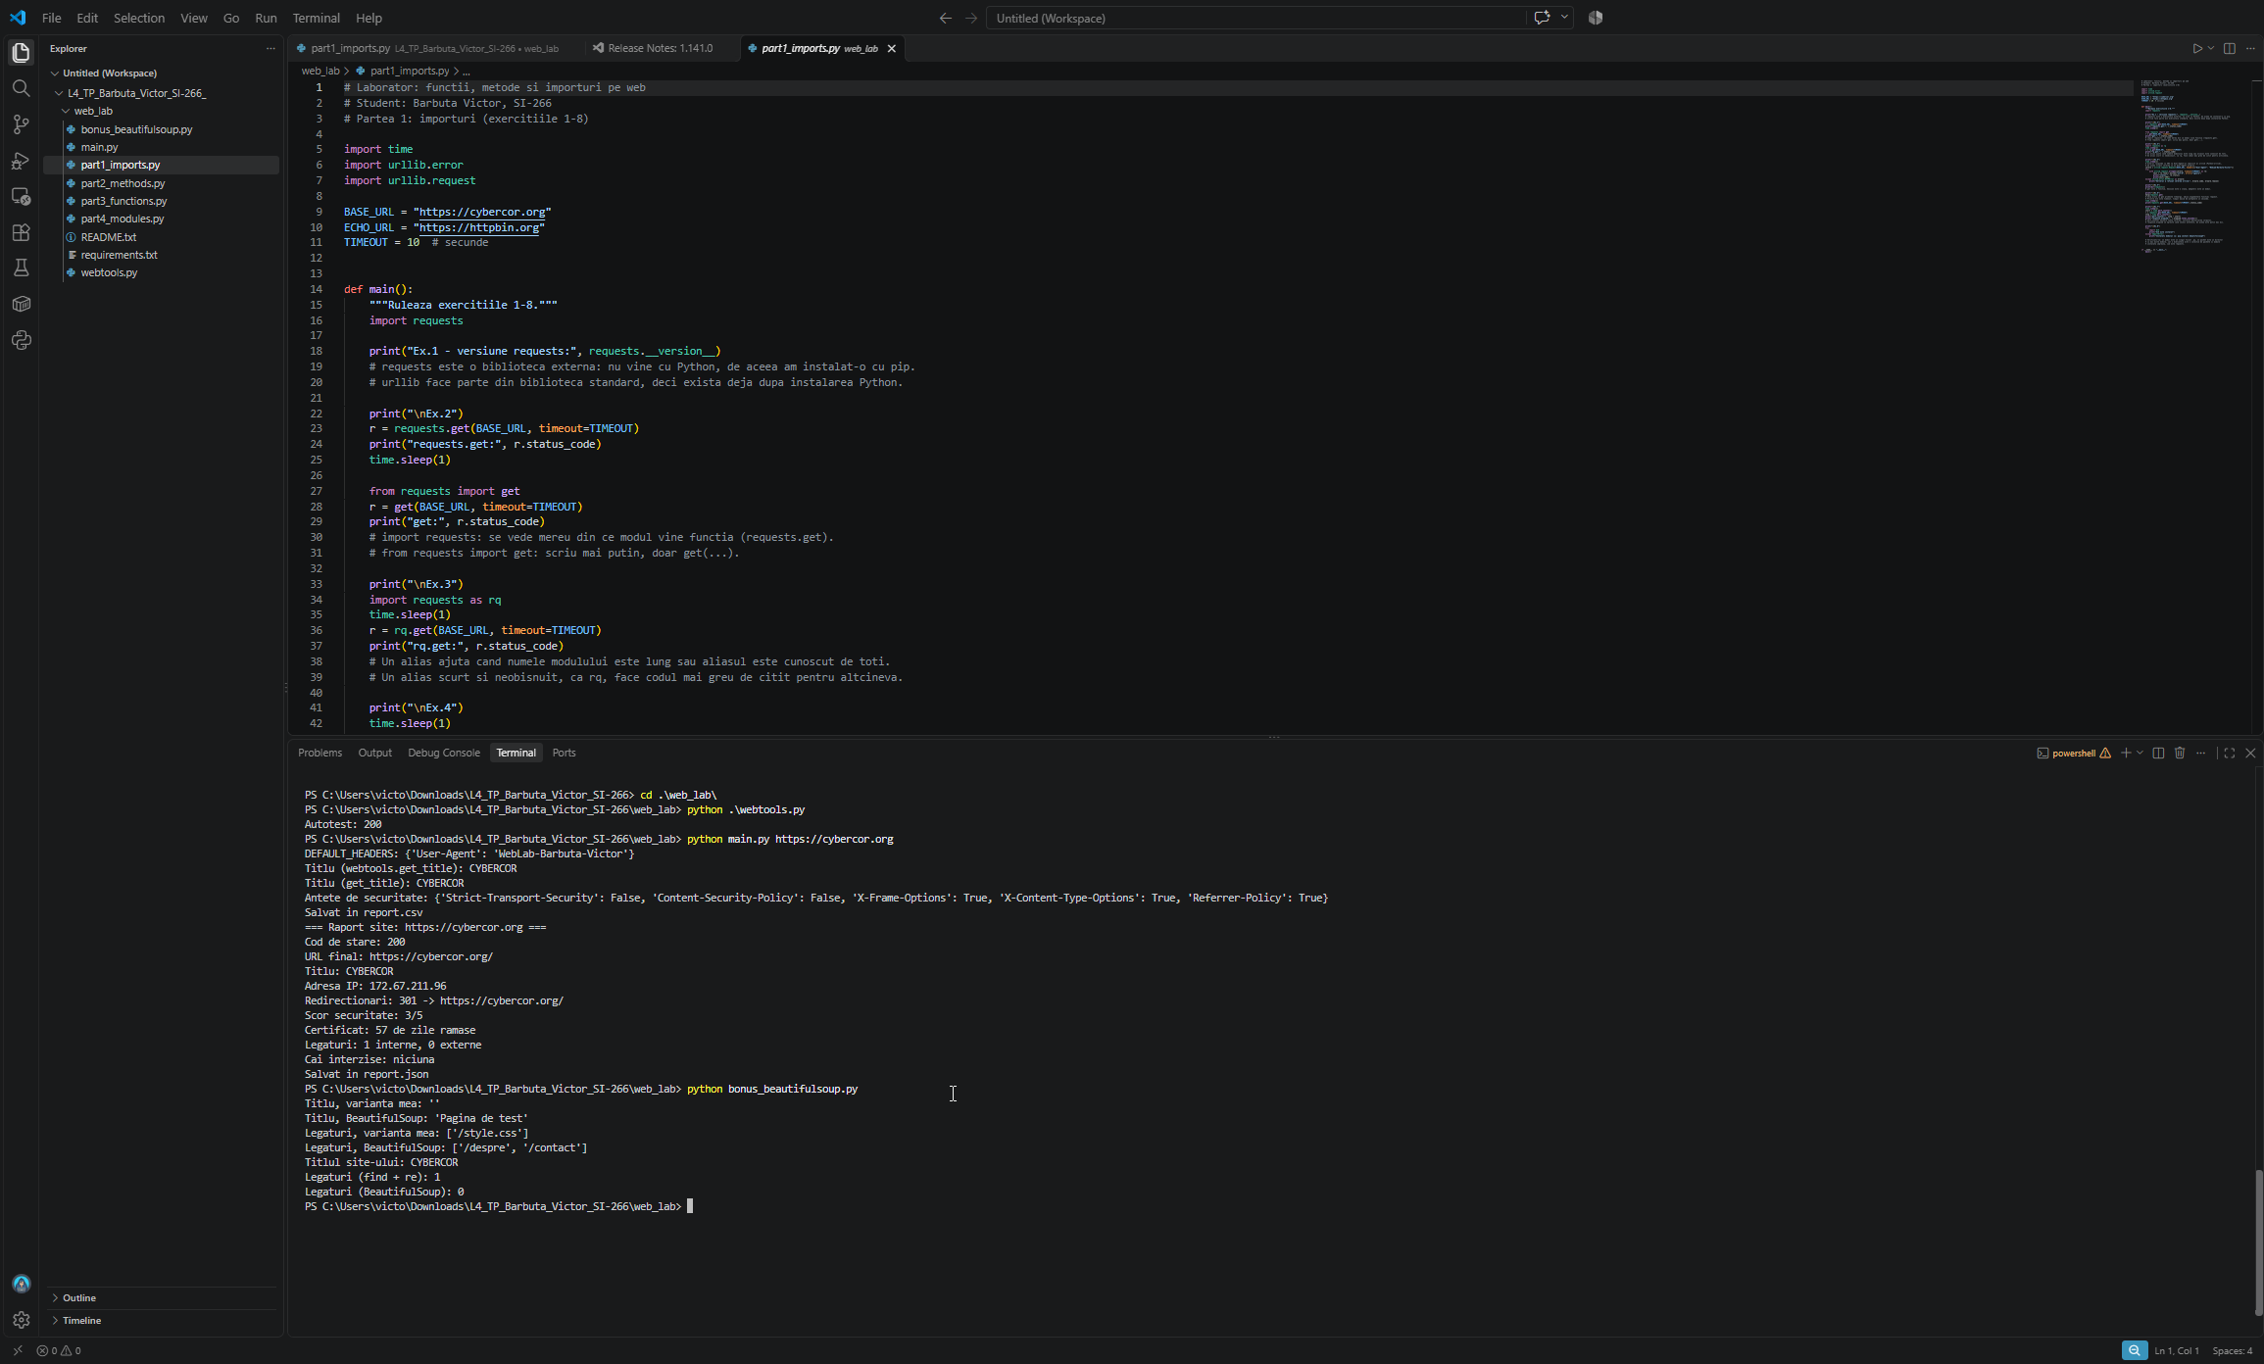
Figura 6 – Autotestul, raportul site-ului și partea bonus
După ultima rulare a comenzii python main.py https://cybercor.org, fișierele report.csv și report.json au apărut în directorul web_lab, așa cum se vede în partea stângă a figurii 7.
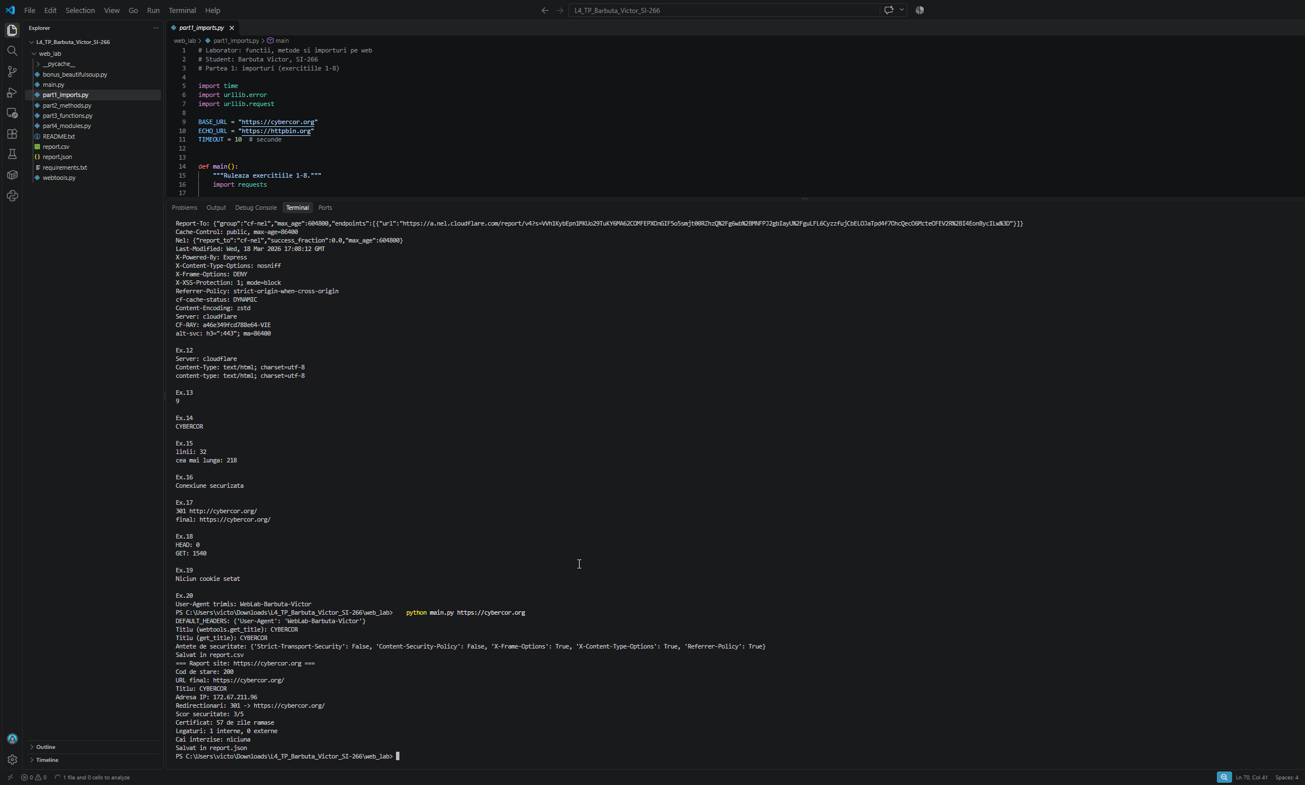
Figura 7 – Rularea finală a programului main.py și fișierele report.csv și report.json
Valorile pe care le-am obținut pentru cybercor.org sunt prezentate în tabelul 5.
Tabelul 5 – Rezultatele raportului pentru cybercor.org
Informație | Valoare obținută
Cod de stare și URL final | 200, https://cybercor.org/
Titlul paginii | CYBERCOR
Adresa IP | 172.67.211.96
Redirecționări de la http:// | 301 -> https://cybercor.org/
Scorul antetelor de securitate | 3/5 (lipsesc Strict-Transport-Security și Content-Security-Policy)
Certificat | 57 de zile rămase
Legături | 1 internă, 0 externe
Căi interzise în robots.txt | niciuna

Observații despre site
În timpul testării am observat câteva lucruri despre cybercor.org, pe care le-am tratat în cod:
- site-ul răspunde cu 200 și pentru adrese care nu există, de aceea la exercițiul 10 excepția HTTPError nu apare, iar /sitemap.xml are tot codul 200;
- pagina este construită cu JavaScript, astfel că în codul HTML descărcat există o singură legătură href și niciun tag <img>;
- adresa IP diferă de la o rulare la alta (am obținut 104.21.91.71 și 172.67.211.96), deoarece site-ul se află în spatele serviciului Cloudflare.

GREȘELI ÎNTÂLNITE ȘI CE AM ÎNVĂȚAT
Pe parcursul lucrării am făcut câteva greșeli. Le prezint mai jos, împreună cu modul în care le-am rezolvat și cu ce am învățat din fiecare.

Instalarea din directorul greșit
Prima dată am rulat pip install -r requirements.txt din directorul L4_TP_Barbuta_Victor_SI-266, nu din web_lab, și am primit eroarea „No such file or directory”. Apoi am scris pip install request, fără „s”, iar pip nu a găsit nicio bibliotecă cu acest nume (figura 8). Am rezolvat intrând în directorul corect cu cd web_lab.
Am învățat să verific în ce director se află terminalul înainte să rulez o comandă și că numele unei biblioteci trebuie scris exact: biblioteca se numește requests.
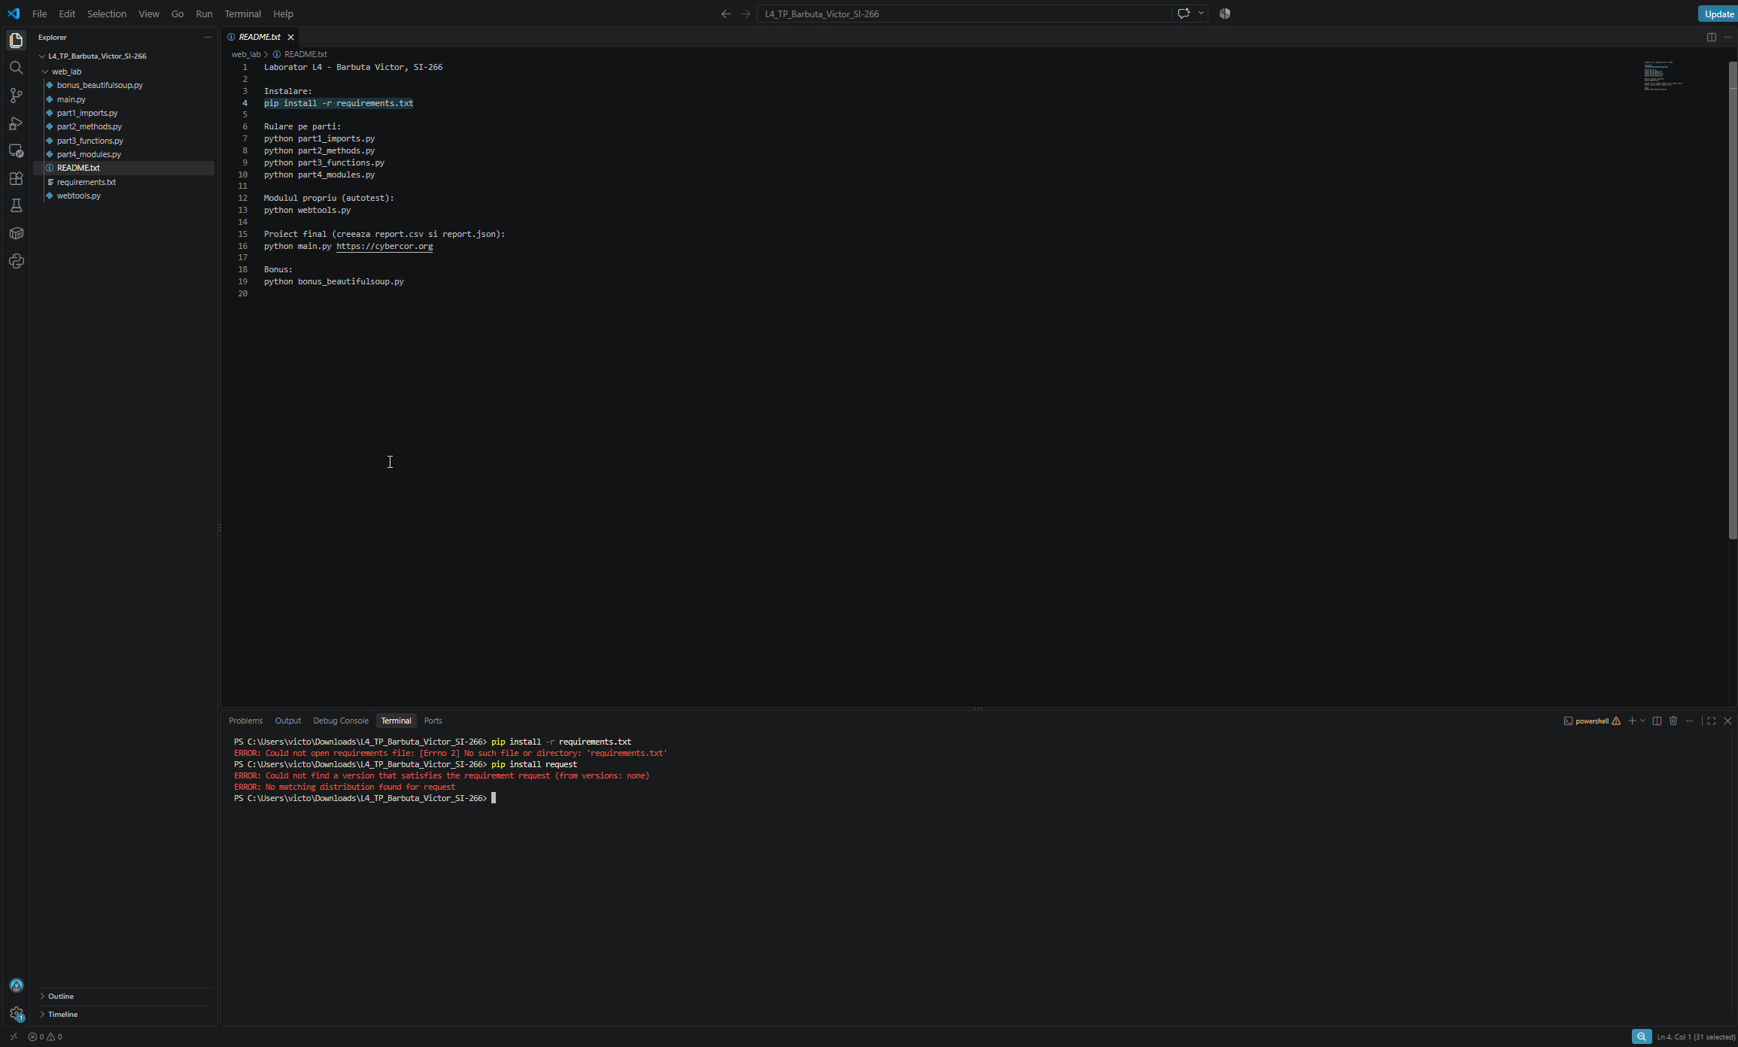
Figura 8 – Erorile de la instalare: director greșit și nume de bibliotecă greșit

Eroarea 403 la cererea cu urllib
La exercițiul 4, cererea trimisă cu urllib.request.urlopen() s-a oprit cu eroarea „HTTP Error 403: Forbidden” (figura 9), deși aceleași cereri trimise cu requests primeau codul 200. Am citit mesajul de eroare de jos în sus și am văzut că problema apare la rândul cu urlopen().
Cauza este că site-ul refuză identificarea implicită a modulului urllib (Python-urllib). Am rezolvat trimițând cererea printr-un obiect Request cu antetul User-Agent propriu și am pus apelul într-un bloc try / except, ca programul să nu se mai oprească. Am învățat că un server poate răspunde diferit în funcție de antetele cererii și că erorile de rețea trebuie prinse.
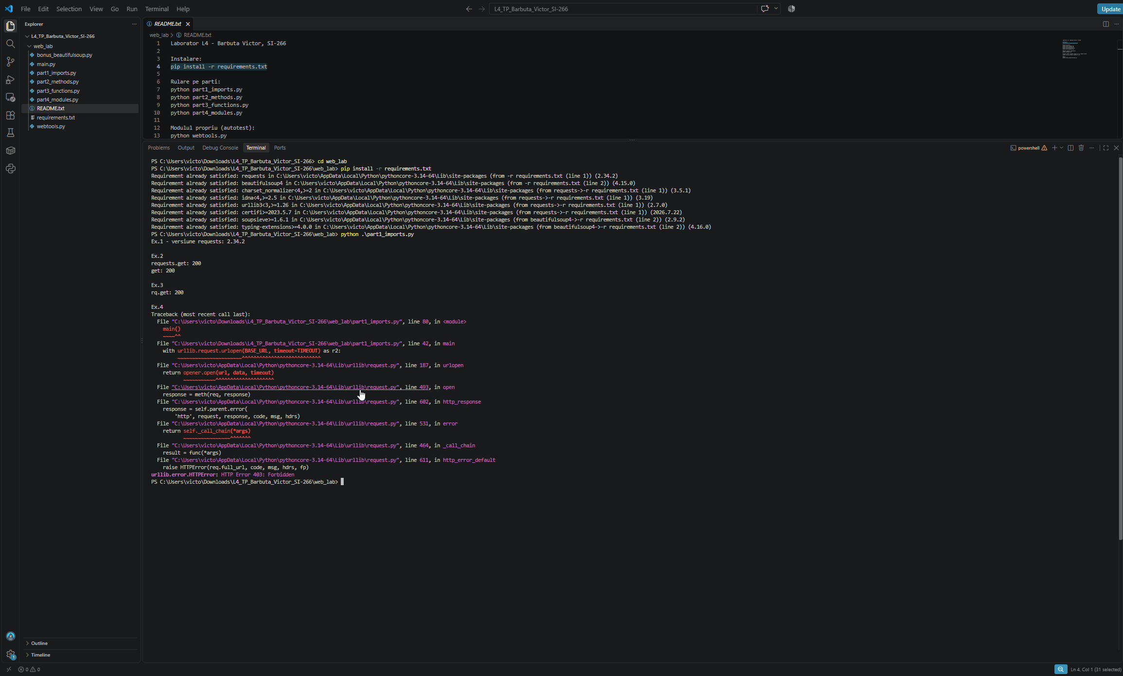
Figura 9 – Eroarea 403 la cererea trimisă cu urllib

Fișierul modificat, dar nesalvat
După ce am corectat codul, am rulat din nou programul și am primit exact aceeași eroare. În figura 10 se vede motivul: în editor aveam codul nou, dar lângă numele fișierului era punctul alb care arată modificări nesalvate, iar mesajul de eroare indica încă rândul vechi. Python rulează fișierul de pe disc, nu ce se vede în editor.
Am salvat fișierul cu Ctrl+S și programul a funcționat. Am învățat să salvez înainte de fiecare rulare și să compar rândul din mesajul de eroare cu ce am în editor.
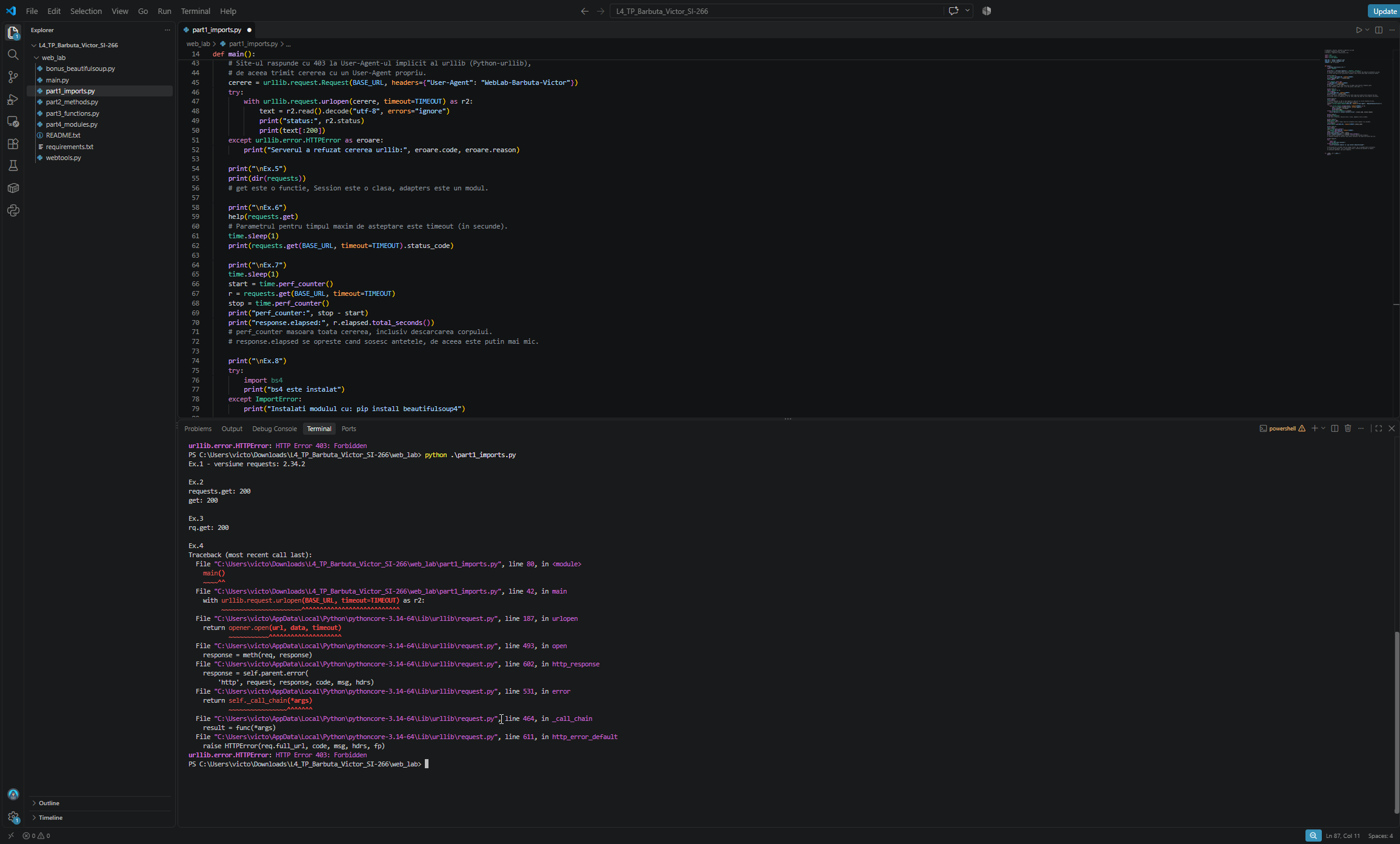
Figura 10 – Codul nou în editor, nesalvat, și eroarea produsă de versiunea veche

Comenzi scrise greșit
De două ori am scris greșit comanda: pthon în loc de python (figura 11) și python .\part3 în loc de numele complet al fișierului. În primul caz eroarea a venit de la PowerShell, care nu a recunoscut comanda, iar în al doilea de la Python, care nu a găsit fișierul.
Am învățat să citesc cine dă eroarea și ce spune ea și să folosesc tasta Tab pentru completarea automată a numelor de fișiere.
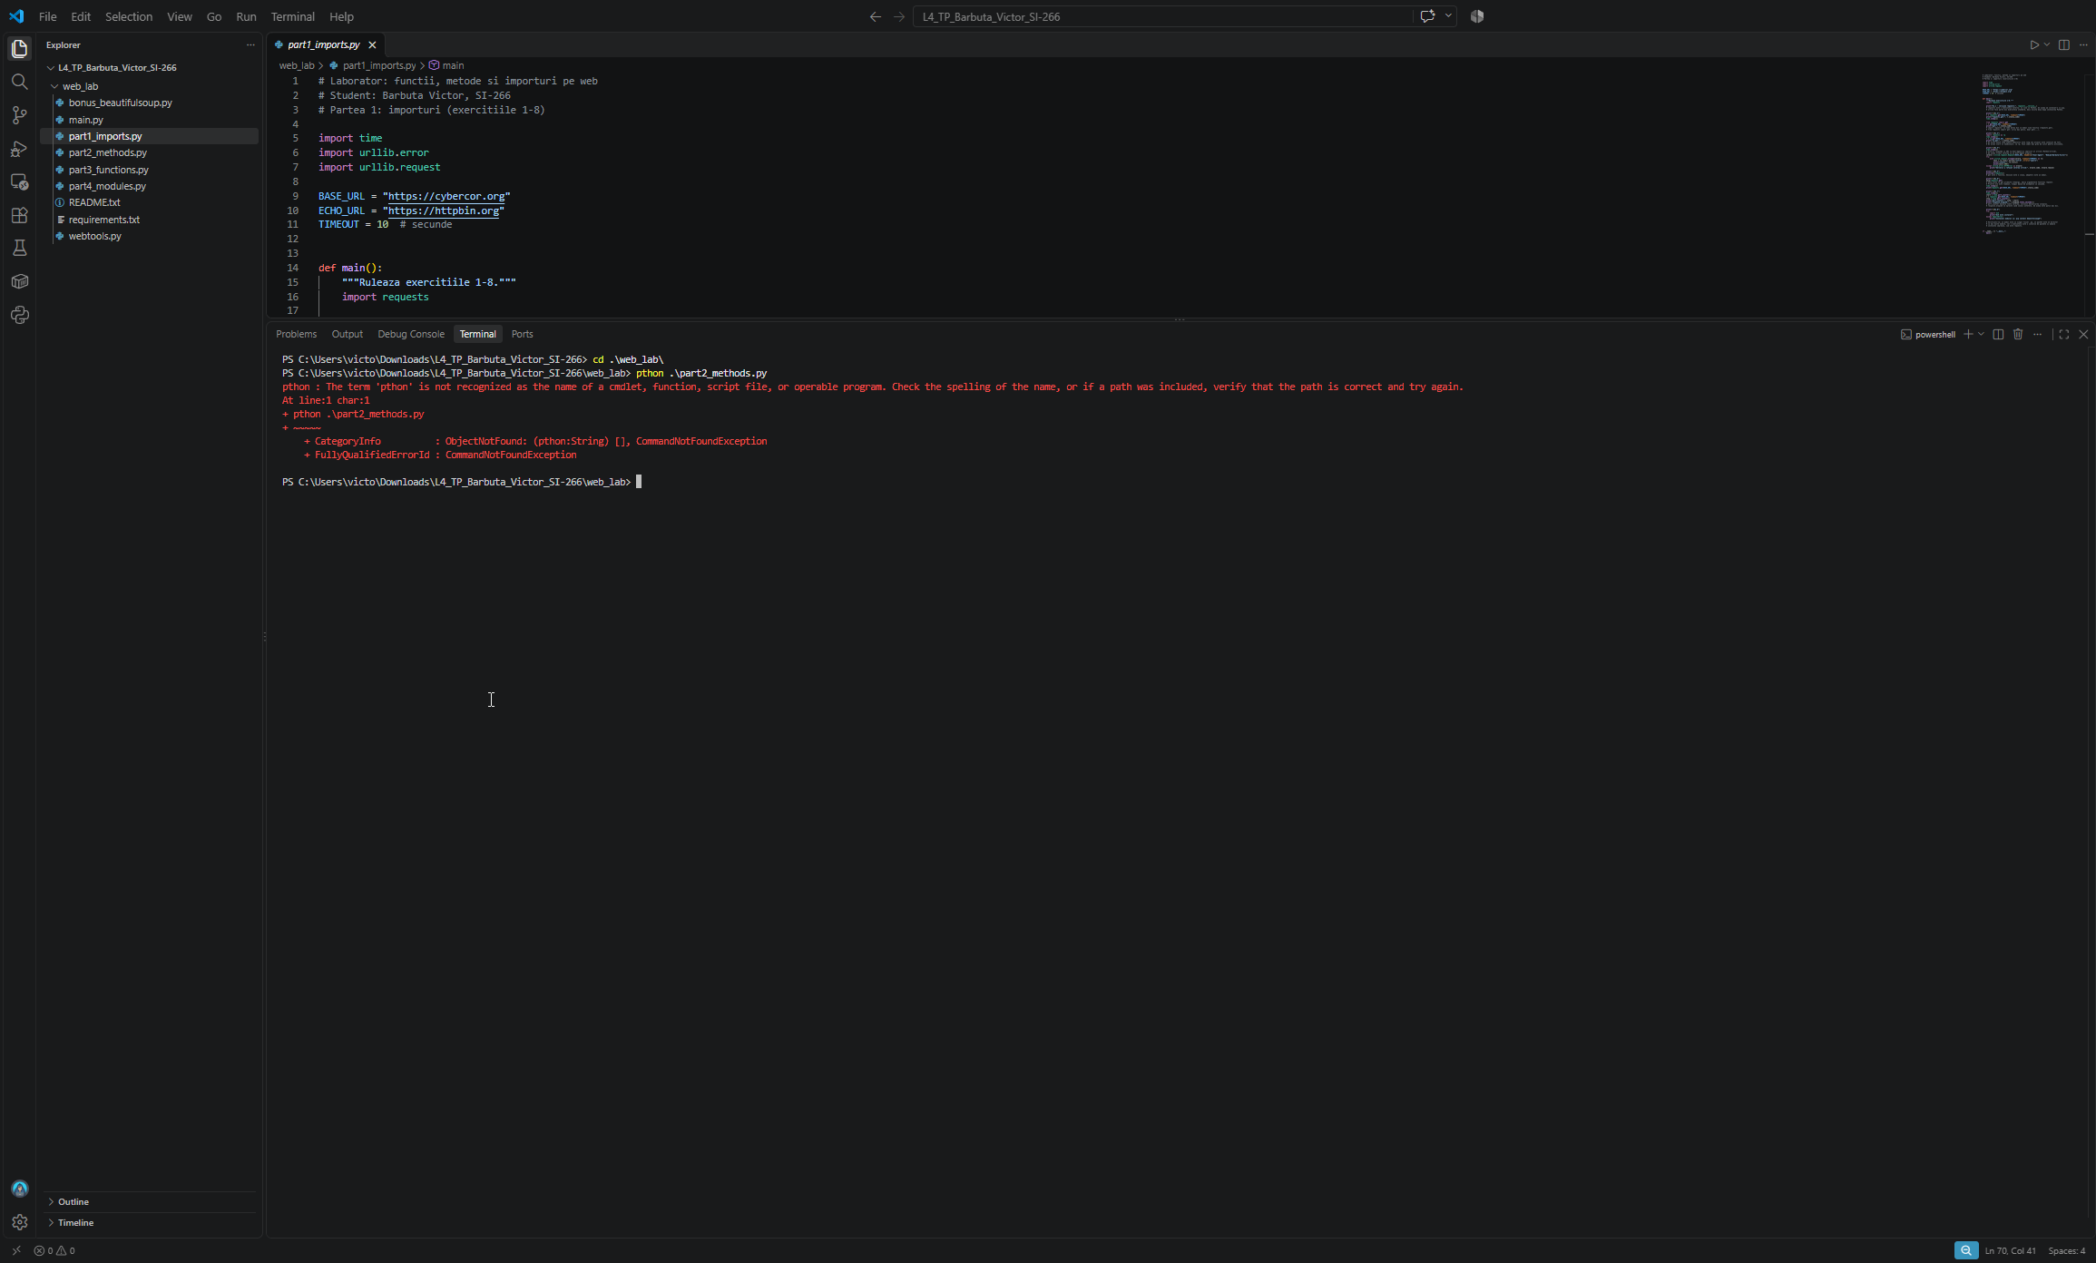
Figura 11 – Comanda scrisă greșit și mesajul afișat de PowerShell

CONCLUZII
În această lucrare am învățat să aduc cod în program prin importuri și am înțeles diferența dintre biblioteca standard și bibliotecile externe. Am lucrat cu obiectul răspuns din requests și am învățat să deosebesc atributele de metode.
Am învățat să scriu funcții mici, fiecare cu o singură sarcină, cu docstring, valori implicite și tratarea erorilor, și să le mut într-un modul propriu, pe care îl pot importa din alt program. Proiectul final mi-a arătat cum mai multe funcții simple pot construi împreună un raport complet despre un site.
Am învățat și să lucrez responsabil cu un site real: cu timeout la fiecare cerere, cu pauze între cereri și doar cu cereri de citire.
Greșelile pe care le-am făcut m-au învățat să citesc cu atenție mesajele de eroare, să verific directorul din terminal și să salvez fișierul înainte de fiecare rulare.

BIBLIOGRAFIE
- Gonceari C. Laborator Python: funcții, metode și importuri pe web. Universitatea Tehnică a Moldovei, 2026.
- Python Software Foundation. Documentația oficială Python 3. Disponibil: https://docs.python.org/3/
- Requests: HTTP for Humans. Disponibil: https://requests.readthedocs.io
- Beautiful Soup Documentation. Disponibil: https://www.crummy.com/software/BeautifulSoup/bs4/doc/

